直线运动基础知识过关题组1
一、判断对错
1．研究物体的运动时，只能选择静止的物体做参考系。( )
2．体积很大的物体，不能视为质点。( )
3．做直线运动的物体，其位移大小一定等于路程。( )
4．平均速度为零的运动，其平均速率不一定为零。( )
5．加速度为正值，表示速度的大小一定越来越大。( )
6．甲的加速度a_{甲}＝3 m/s²，乙的加速度a_{乙}＝－4 m/s²，a_{甲}<a_{乙}。( )
7．匀变速直线运动是加速度均匀变化的直线运动。( )
8．匀加速直线运动的位移是均匀增大的。( )
9．在匀变速直线运动中，中间时刻的速度一定小于该段时间内位移中点的速度。( )
10．物体由某高度从静止下落一定做自由落体运动。( )
11．竖直上抛最高点速度为零而加速度不为零。( )
12．竖直上抛的上升阶段速度的变化量的方向是向下的。( )
13．x­t图象表示物体的运动轨迹。( )
14．x­t图象和v­t图象都不能描述曲线运动。( )
15．v­t图象上两图线的交点表示两物体速度相等，不代表相遇。( )
二、基础训练题
1．(人教版必修1·P₁₁·T₁改编)(多选)下列对参考系的理解中正确的是( )
A．“一江春水向东流”是以河岸为参考系
B．“地球的公转”是以太阳为参考系
C．“钟表的时针在转动”是以分针为参考系
D．“太阳东升西落”是以地球为参考系
2．(人教版必修1·P₁₉·T₄改编)下表是Z107次列车北京西至聊城区间的运行时刻表，则( )
车次 | 出发站 | 开车时间 | 到达站 | 到达时间 | 用时 | 里程
Z107 | 北京西 | 19：53 | 聊城 | 23：32 | 3小时39分 | 350 km
A．表中“23：32”表示时刻
B．该列车从北京西至聊城的位移为350 km
C．根据表中数据能求出该列车从北京西至聊城的平均速度
D．该列车从北京西至聊城全程做匀速直线运动
3．(人教版必修1·P₂₉·T₂改编)(多选)下列说法中可能发生的运动是( )
A．物体运动的加速度等于0，而速度却不等于0
B．两物体相比，一个物体的速度变化量比较大，而加速度却比较小
C．物体具有向东的加速度，而速度的方向却向西
D．物体的速度在减小，加速度则不可能增大
4、(人教版必修1·P₄₀·T₃改编)以18 m/s的速度行驶的汽车，制动后做匀减速运动，在3 s内前进36 m，则汽车在5 s内的位移为( )
A．50 m B．45 m
C．40.5 m D．40 m
5. (人教版必修1·P₄₅·T₃改编)有一种“傻瓜”照相机，其光圈(进光孔径)随被摄物体的亮度自动调节，而快门(曝光时间)是固定不变的。为估测某架“傻瓜”照相机的曝光时间，实验者从某砖墙前的高处使一个石子自由落下，拍摄石子在空中的照片如图所示。由于石子的运动，它在照片上留下了一条模糊的径迹。已知石子从地面以上2.5 m的高度下落，每块砖的平均厚度为6 cm，请估算这架照相机的曝光时间为( )
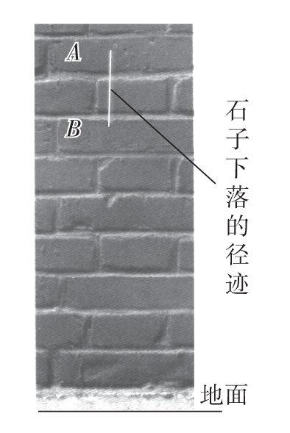
A．0.01 s B．0.02 s
C．0.1 s D．0.2 s
6．(人教版必修1·P₄₃·T₃改编)某型号的舰载飞机在航空母舰的跑道上加速时，发动机产生的最大加速度为5 m/s²，所需的起飞速度为50 m/s，跑道长100 m。设飞机起飞对航空母舰的运动状态没有影响，飞机在跑道上的运动可以看做匀加速直线运动。
(1)通过计算判断，飞机能否靠自身的发动机从舰上起飞？($\sqrt{10}$≈3.16)
(2)为了使飞机在开始滑行时就有一定的初速度，航空母舰装有弹射装置，对于该型号的舰载飞机，弹射系统必须使它具有多大的初速度？($\sqrt{15}$≈3.87)

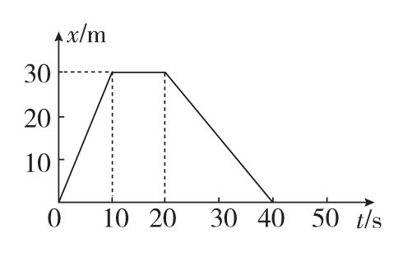
7、(人教版必修1·P₄₁·T₅改编)(多选)一辆汽车在教练场上沿着平直道路行驶，以x表示它对于出发点的位移。图为汽车在t＝0到t＝40 s这段时间的x­t图象。下列分析正确的是( )
A．汽车离出发点最远的距离为30 m
B．汽车在10～20 s内匀速运动
C．汽车在40 s末回到出发点
D．汽车在20～40 s内加速度为1.5 m/s²
参考答案
一、判断对错
答案 1.× 2.× 3.× 4.√ 5.× 6.√ 7.× 8.×
9.√ 10.× 11.√ 12.√ 13.× 14.√ 15.√
二、对点题例
1、答案 ABD
解析 “钟表的时针在转动”是以表盘为参考系，故C项错误。
2、答案 A
解析 表中“23：32”表示时刻，A正确；该列车从北京西至聊城的路程为350 km，B错误；从表中数据无法知道该列车从北京西至聊城的位移，故无法求出该列车从北京西至聊城的平均速度，C错误；该列车从北京西至聊城全程中不是直线运动，故不可能做匀速直线运动，D错误。
3、答案 ABC
解析 做匀速直线运动的物体，加速度等于0，而速度却不等于0，故A正确；速度变化量比较大，若Δt较大，则a可能比较小，故B正确；物体向西做减速运动时，物体的加速度向东，速度方向向西，故C正确；物体的速度减小，若速度减小得越来越快，则加速度增大，故D错误。
4、答案 C
解析 根据x＝v₀t＋$\frac{1}{2}$at²得36＝18×3＋$\frac{1}{2}$a×3²，即a＝－4 m/s²。汽车停止所需时间为t′＝$\frac{0－v0}{a}$＝$\frac{0－18}{－4}$ s＝4.5 s<5 s，所以4.5 s末汽车停车，5 s内的位移x＝＝$\frac{0－182}{2×(－4)}$ m＝40.5 m，故C正确。
5、答案 B
解析 解法一：(公式法)图中AB的实际长度为AB＝0.12 m，A到地面的高度h₁＝8.5×6 cm＝0.51 m。B到地面的高度h₂＝6.5×6 cm＝0.39 m，则h_{OA}＝H－h₁
＝1.99 m，h_{OB}＝H－h₂＝2.11 m。由h_{OA}＝$\frac{1}{2}$gt得t₁≈0.63 s，h_{OB}＝$\frac{1}{2}$gt得t₂≈0.65 s。曝光时间Δt＝t₂－t₁＝0.02 s，故B正确。
解法二：(估算法)自由落体运动到A点的末速度为v＝$\sqrt{2ghOA}$＝6.3 m/s。因为0.12 m远小于1.99 m，故可以近似地将AB段当做匀速直线运动，故t＝$\frac{|AB|}{v}$＝0.019 s，故B正确。
6、答案 (1)不能 (2)38.7 m/s
解析 (1)由v＝2ax
得v_{t}＝$\sqrt{2ax}$＝10$\sqrt{10}$ m/s≈31.6 m/s。
因为v_{t}<50 m/s，所以飞机依靠自身的发动机不能从航空母舰上起飞。
(2)设弹射装置使舰载飞机的初速度为v₀，
由v²－v＝2ax
得v₀＝$\sqrt{v2－2ax}$＝10$\sqrt{15}$ m/s＝38.7 m/s。
7、答案 AC
解析 汽车在0～10 s内匀速驶离出发点，10～20 s内静止，20～40 s内匀速驶回出发点，离出发点最远的距离为30 m,40 s末回到出发点，故A、C正确，B错误；汽车在20～40 s内做匀速直线运动，加速度a＝0，故D错误。

